# Лабораторный практикум 4

**Цель работы:** Требуется разработать программу, вызываемую из DOS, которая за одно свое выполнение выводит на экран двоичное содержимое двух заданных регистров

Результат работы:

Вариант 1

выведение на экран строки “(AX) = ” и “(BX) = ”



AX = 18Сh и BX = 29Аh

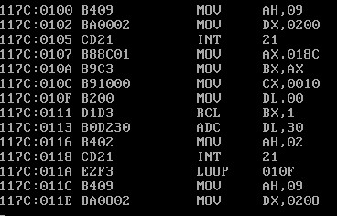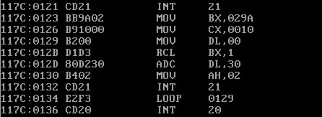

запуск программы через DOS



**Вывод**: в ходе выполнения лабораторной работы была разработана программа, которая за одно свое выполнение выводит на экран двоичное содержимое двух заданных регистров